МОДУЛЬ «ИСТОРИЯ РОССИИ»
ТЕСТ

1. В 988 году на Руси была принята государственная религия … .
А) ислам
Б) буддизм
В) христианство

2. Крым вошел в состав России в эпоху… .
А) Ярослава Мудрого
Б) Екатерины II (Великой)
В) Ивана IV (Грозного)

3. Великий русский ученый – это… .
А) П.И. Чайковский
Б) М.В.Ломоносов
В) А.П.Чехов

4. М.И. Кутузов командовал русскими войсками в период … .
А) Гражданской войны
Б) Смутного времени
В) Отечественной войны

5. Восстание декабристов произошло в … .
А) 1755 году
Б) 1825 году
В) 1861 году

6. В период крестьянской реформы 1861 года императором России был … .
А) Иван IV (Грозный)
Б) Николай I
В) Александр II

7. А.С. Пушкин – это великий русский … .
А) поэт
Б) художник
В) ученый

8. В 1914 году началась … .
А) Великая Отечественная война
Б) Гражданская война
В) Первая мировая война

9. В.И. Ленин был первым … .
А) председателем правительства СССР
Б) президентом России
В) председателем Государственной думы

10. После Октябрьской революции 1917 года главной задачей в области образования была … .
А) отмена крепостного права
Б) организация колхозов
В) ликвидация неграмотности

11. СССР (Советский Союз) был создан в … .
А) 1905 году
Б) 1922 году
В) 1961 году

12. Против СССР в годы Великой Отечественной войны воевала армия … .
А) Великобритании
Б) Германии
В) США

13. К периоду Великой Отечественной войны относится … .
А) Cталинградская битва
Б) Куликовская битва
В) Бородинская битва

14. Перестройку в СССР осуществлял … .
А) Б.Н. Ельцин
Б) М.С. Горбачев
В) Н.С. Хрущев

15. В 1991 году был подписан Договор о создании … .
А) СССР
Б) ООН
В) СНГ
16. В 2012 году президентом Российской Федерации был избран … .
А) Д.А. Медведев
Б) В.В. Путин
В) М.С. Горбачев

17. Н.С. Михалков – это известный российский … .
А) кинорежиссер
Б) художник
В) композитор

18. Новый год в России отмечают … .
А) 24 декабря
Б) 1 января
В) 7 января

19. На фотографии изображен памятник Петру I (Медный всадник) – символ города … .
А) Ярославль
Б) Екатеринбург
В) Санкт-Петербург

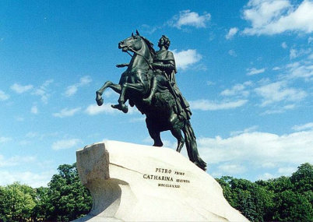

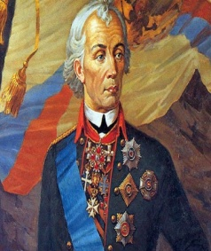
- Посмотрите на портреты и выберите имя полководца – героя Великой Отечественной войны. -
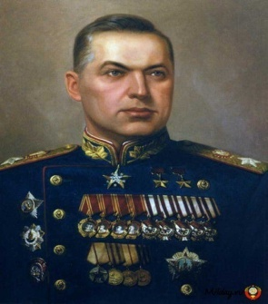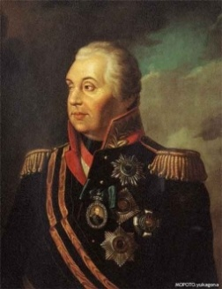
А) А.В. Суворов Б) К.К. Рокоссовский В) М.И. Кутузов

МОДУЛЬ «ИСТОРИЯ РОССИИ»
РАБОЧАЯ МАТРИЦА
______________________ _______ ________
Фамилия , имя страна дата

1 | А | Б | В
2 | А | Б | В
3 | А | Б | В
4 | А | Б | В
5 | А | Б | В
6 | А | Б | В
7 | А | Б | В
8 | А | Б | В
9 | А | Б | В
10 | А | Б | В
11 | А | Б | В
12 | А | Б | В
13 | А | Б | В
14 | А | Б | В
15 | А | Б | В
16 | А | Б | В
17 | А | Б | В
18 | А | Б | В
19 | А | Б | В
20 | А | Б | В

